TO： 貴公司總經理
台北市公寓大廈管理維護商業同業公會
案 例 宣 導 98.10.05
<開啟汽車停車設備門扉務必要小心，以免墜落>
資料來源~臺北市政府勞工局勞動檢查處98年09月22日
壹、內容概要：
某社區地下汽車停車設備（區分為B1、B2及B3共三層出入口，已取得臺灣停車設備暨昇降設備安全協會核發建築物機械停車設備使用許可證）於98年9月14日上午07時40分左右，發生住戶與車輛受困於B1停車平台情事，大樓值班管理員周○○開啟B2停車設備出入口門察看時，不慎由B2墜落至B3下方機坑（墜落高度5.55m），當場不治死亡。
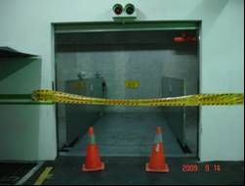
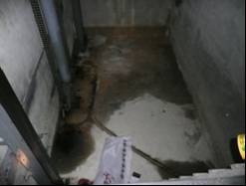
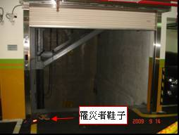

B1停車設備外觀 B2停車設備外觀 B3機坑現場照片
貳、防災對策及建議事項：
一、雇主對勞工於地下室汽車停車設備之異常處理事宜應訂定於工作守則，並施予必要之安全衛生教育訓練。
二、雇主對於工作業場所各種潛在危害因子，應予審慎評估，並於事先規劃緊急應變方案，俾使勞工能確實遵守執行。
三、勞工欲執行緊急救護作業時，應評估工作業場所現有防護措施與自身能力是否可及，在確認自身安全無虞的情況下，再採行有效的行動。

理事長許德康

連絡人：總幹事楊祥堅 地址：台北市忠孝東路五段244號6樓
電話：（02）2345-4335 網址：www.taipeibma.org.tw
傳真：（02）2345-7896 e-mail：taipeibma@yahoo.com.tw

